INFORME DE LA COMISIÓN DE SEGURIDAD PÚBLICA recaído en el proyecto de ley, en primer trámite constitucional, que modifica el Código Penal, para considerar como circunstancia agravante el ingreso clandestino al país.

BOLETÍN Nº 17.026-07.

Objetivo / Constancias / Normas de Quórum Especial: No tiene / Consulta Excma. Corte Suprema: No hubo / Asistencia / Antecedentes de Hecho / Aspectos centrales del debate / Discusión en General y Particular / Texto / Acordado / Resumen Ejecutivo.

HONORABLE SENADO:

La Comisión de Seguridad Pública tiene el honor de informar el proyecto de ley de la referencia, iniciado en Moción de los Honorables Senadores señora Vodanovic y señores Durana, Flores, Ossandón y Quintana, con urgencia calificada de “simple”.

Se hace presente que, de acuerdo a lo dispuesto en el artículo 127 del Reglamento de la Corporación, la Comisión discutió en general y en particular esta iniciativa de ley, por tratarse de una proposición de artículo único.

- - -

OBJETIVO DEL PROYECTO

Establecer una agravante penal para quienes cometan delitos valiéndose de su situación migratoria irregular al momento de los hechos, tras haber ingresado por paso no habilitado o eludiendo el control migratorio, y siempre que se trate de mayores de dieciocho años al momento de su ingreso ilegal.
- - -
CONSTANCIAS

- Normas de quórum especial: No tiene.

- Consulta a la Excma. Corte Suprema: No hubo.

- - -

ASISTENCIA

- Senadores y Diputados no integrantes de la Comisión: No hubo.

- Representantes del Ejecutivo e invitados:

Del Ministerio del Interior y Seguridad Pública: el exSubsecretario del Interior, señor Manuel Monsalve; la Jefa de la División de Seguridad Pública, señora Natalia Silva; la coordinadora legislativa, señora Ana Lya Uriarte; el Jefe Jurídico Legislativo, señor Rafael Collado; los asesores legislativos, señoras Lesly Covarrubias, Laura Mancilla, señores José Tomás Humud, Emiliano Salvo y Claudio Rodríguez, y el Jefe de Prensa, señor Diego Bustamante.

Del Servicio Nacional de Migraciones, el Jefe de Gabinete del Director Nacional, señor Nicolás Torrealba.

Del Ministerio de Seguridad Pública: el Jefe de la División Jurídica de la Subsecretaría de Seguridad Pública, señor José Tomás Humud.

De la Defensoría Penal Pública: la Jefa de la Unidad de Derechos Humanos del Departamento de Estudios y Proyectos, señora Nicole Lacrampette.

Del Ministerio Público: la Subdirectora de la Unidad Especializada de Crimen Organizado y Drogas, señora Tania Gajardo.

Del Servicio Jesuita a Migrantes en Chile: la Directora legal, señora Gabriela Hilliger; la abogada, señora Constanza Castillo, y la pasante, señora Karina Pavez.

El abogado, señor Enrique Aldunate.

- Otros:

Del Ministerio Secretaría General de la Presidencia: los asesores, señora Rosario Figueroa y señor Daniel Olivares.

Del Ministerio de Justicia y Derechos Humanos: el asesor legislativo del Ministro, señor Rafael Ferrada.

De la Biblioteca del Congreso Nacional: la analista, señora Jana Abujatum.

Del Comité de Senadores PPD: la asesora, señora Leslie Sánchez.

Del Comité de Senadores PS: el asesor, señor Óscar Rojas.

Del Comité de Senadores RN: el asesor, señor Ronald Von Der Weth.

Del Comité de Senadores UDI: la asesora, señora Cristina Pinochet.

Del Comité de Diputados Evópoli: el coordinador legislativo, señor Francisco Costa.

Los asesores parlamentarios: del Senador Durana, señora Pamela Cousins y señor César Quiroga; del Senador Flores, señoras Carolina Allende, Eugenia Subiabre y señor Gonzalo Duarte; del Senador Ossandón, señor Rodrigo Labrín; de la Senadora Pascual, señor Roberto Carrasco; del Senador Quintana, señor Álvaro Pavez, y de la Senadora Vodanovic, señora Karen Díaz y señores Marcos Cárdenas, Carlos Morero y José Miguel Poblete.

- - -

ANTECEDENTES DE HECHO

Para el debido estudio de este proyecto de ley, se ha tenido en consideración la Moción de los Honorables Senadores señora Vodanovic y señores Durana, Flores, Ossandón y Quintana.

Los autores señalan que los fenómenos migratorios han sido una verdadera constante en la historia de la humanidad. Luego, se indica que, por definición, la migración fue –y en algunos casos hasta hoy– la característica identitaria de los pueblos nómades; sin embargo, también fue la característica de muchos pueblos sedentarios, quienes, a pesar de su voluntad de permanecer en un territorio determinado, se ven muchas veces obligados a abandonar sus asentamientos en busca de mejores condiciones de vida, forzados por circunstancias climáticas, geográficas, religiosas, económicas o políticas, entre otras; todas ellas con distintos grados de injerencia conforme al desarrollo y complejidad de las diferentes sociedades.

Se expone que existen momentos en la historia universal en que la migración obedece a verdaderas políticas públicas. Los autores ejemplifican esta situación con el poblamiento de América a partir del históricamente denominado “descubrimiento”, en el cual las potencias de España, Portugal e Inglaterra decidieron migrar a cientos de miles de nacionales a los nuevos territorios, o como ocurre en el caso de los protectorados en territorios africanos.

Indican que la historia chilena de los siglos XIX y XX también presenta fenómenos migratorios que responden a una necesidad pública de poblamiento de ciertos territorios, evidenciada en la formación de colonias italianas, alemanas y yugoeslavas, entre otras.

Estiman que la creación de los Estados modernos del siglo XVIII, al incorporar el estatuto jurídico de las nacionalidades, importa la creación y desarrollo de un complejo entramado de normas derivadas de los ordenamientos nacionales, las cuales definen jurídicamente las nociones de nacionales y extranjeros. Explican que el siglo XXI no es una excepción a esta constante migratoria de la historia universal y que, a partir de diversas circunstancias, se posiciona como una preocupación de primera prioridad a nivel global.

Posteriormente, se destaca que, en las Américas —con Chile hasta hace poco tiempo considerada una excepción— el fenómeno migratorio ha estado presente durante décadas y se manifiesta desde diferentes perspectivas; por ejemplo, en algunos países centroamericanos, parte importante de los ingresos de la economía nacional proviene de las remesas que reciben de sus emigrantes en Estados Unidos. Añaden que, si bien Chile se había mantenido aislado frente a este fenómeno, fue objeto de análisis y preocupación por parte de un destacado estadista, don Ricardo Lagos Escobar, quien señala que el tamaño de la población, asociado a la tasa de natalidad de pirámide invertida, juega en contra del desarrollo económico, planteando la necesidad de abordar la inmigración hacia Chile como un desafío de futuro.

A continuación, se señala que, durante la dictadura cívico-militar encabezada por Augusto Pinochet, la migración se convierte en objeto –no solo de preocupación sino también de criminalización– mediante el Decreto Ley Nº 1 094 de julio de 1975, cuyo artículo 69 tipifica como delito el ingreso clandestino a Chile. Se informa además que, debido a la falta de actas, se desconocen los antecedentes de esta decisión, la cual responde a una clara lógica de control político orientado a impedir el ingreso de apoyo extranjero a las fuerzas de resistencia a la opresión. Recuerdan que el referido Decreto Ley es derogado expresamente por la ley Nº 21.325, sobre migración y extranjería, de abril de 2021, la cual establece en Chile, por primera vez, un estatuto del migrante, radicándolo de manera adecuada en el ámbito administrativo y asignando las competencias respectivas a los órganos ejecutivos.

Observan que, en la actualidad, Chile se enfrenta a una realidad impuesta vertiginosamente por flujos descontrolados de migración, tanto regular como clandestina. En este contexto, ciertos sectores proponen restablecer como delito la figura del ingreso ilegal o clandestino al país, norma que tiene como único antecedente la expresión legislativa surgida durante la dictadura.

Destacan que el marco legal proporcionado por la Ley de Migraciones y Extranjería, vigente desde hace apenas tres años, no representa el problema, sino que funciona como punto de partida para que el Ejecutivo diseñe e implemente políticas públicas en materia de recepción migratoria. Se informa asimismo que, a pesar de la necesidad de aumentar una población cada vez más envejecida, los inmigrantes que llegan al país son sometidos a la peor burocracia, la cual, lejos de ofrecer alternativas de inserción social –como el acceso a vivienda, trabajo o estudios– les impone cargas excesivas.

Luego, se informa que han llegado al país ciudadanos ejemplares; el sector de servicios, por ejemplo, muestra hoy una cara amable, caracterizada por un trato cordial y alegre que la población había perdido. Se señala además que han ingresado profesionales que, obviando todas las trabas impuestas por la burocracia, realizan su mejor esfuerzo por aportar a la sociedad, pese al duro trato que reciben del sistema.

Constatan que nuestro país reacciona tardía e inadecuadamente ante el fenómeno de la migración descontrolada. Destacan que, en estas circunstancias, los populistas penales encuentran terreno fértil para sembrar odios, resentimientos y temores, o para obtener una figuración mediática, manifestándose mediante la criminalización de un fenómeno que es histórico, universal y constante.

Afirman que Chile necesita migrantes y que resulta contradictorio no abrir sus puertas para recibirlos, verificar que no ingresen personas con intenciones delictivas y ayudarlos a integrarse en la sociedad, brindándoles la ayuda que todo migrante requiere. Se señala además que el país está en deuda, tanto en la recepción de estos inmigrantes como en el control de sus fronteras y de los pasos no habilitados. Detallan que el descontrol es la explicación de la migración clandestina y, solo en la medida en que se logre controlar el acceso regular al país, se podrán adoptar medidas severas contra la clandestinidad. Opinan que creer que la legislación es la solución para resolver todos los problemas es una falsa creencia, incentivada por quienes, ante la imposibilidad de solucionar una problemática, recurren al “hay que legislar” o, peor aún, al populismo penal, haciendo creer que la pena tiene un efecto disuasorio que jamás ha tenido ni tendrá. Abogan por que la inmigración descontrolada debe ser abordada mediante la implementación de políticas públicas y no a través de nuevos proyectos legislativos, recordando que hace menos de tres años se estableció un completo marco legal –un verdadero estatuto de migración y extranjería– en el país.

Luego, insisten en que, sin criminalizar la migración, es necesario abordar la situación de los extranjeros que delinquen en Chile, reconociendo que, aunque relacionadas, ambas situaciones son diferentes. Concluyen que, a partir de ciertos datos estadísticos, es posible sostener que los extranjeros que delinquen son, fundamentalmente, aquellos que han ingresado clandestinamente al país, en algunos casos incluso con la intención de delinquir. En la comisión de cualquier delito, el disvalor de la conducta –o, dicho de otro modo, el reproche que se le atribuye– varía en la medida en que concurren determinadas circunstancias que modifican la responsabilidad, conocidas como agravantes o atenuantes. Así, al establecer la pena, el juez debe determinar cuáles de estas circunstancias concurren para fijar el quantum correspondiente. Así, contar con una conducta irreprochable se considera una atenuante, mientras que factores como la premeditación, la alevosía, el ensañamiento, la reincidencia o el abuso de la condición de funcionario público al delinquir se clasifican como agravantes, entre otras.

En este orden de ideas, sostienen que, en la comisión de un delito perpetrado por un extranjero, el disvalor de la conducta es mayor cuando dicho extranjero ha ingresado clandestinamente al país, ya que este antecedente se considera un acto preparatorio para la comisión del delito. Se afirma, en consecuencia, que la opacidad derivada de una situación migratoria clandestina debe traducirse en un reproche penal mayor.

- - -

ASPECTOS CENTRALES DEL DEBATE

1. Finalidad y proporcionalidad de la agravante propuesta.

2. Límites y alcances de su regulación.

3. Expectativas sobre su aplicación.

- - -

DISCUSIÓN EN GENERAL Y EN PARTICULAR

El Presidente de la Comisión, Honorable Senador señor Flores, puso en discusión la iniciativa y puesto en votación el proyecto de ley, en general, resultó aprobado por la unanimidad de los miembros presentes de la comisión, Honorables Senadores señora Vodanovic y señores Durana, Flores y Quintana.

En una sesión posterior, la Jefa de la Unidad de Derechos Humanos del Departamento de Estudios y Proyectos de la Defensoría Penal Pública, señora Nicole Lacrampette, se refirió a diversos aspectos del proyecto de ley que generan preocupación en la Defensoría Penal Pública. Al inicio de su intervención, destacó que la incorporación de esta norma podría incrementar la población privada de libertad en Chile, ya que, al aumentar las penas, más personas serían condenadas a penas efectivas por delitos relacionados con drogas, por lo que no podrían acceder a penas sustitutivas de expulsión. Señaló que esto agravaría la situación de hacinamiento carcelario.

A continuación, expresó inquietud respecto a la pena accesoria de deportación propuesta en el proyecto, indicando que la deportación no está definida en la ley Nº 21.325, de inmigración y extranjería, ni regulada como pena en el Código Penal. Subrayó que, en caso de incorporarse, surge la necesidad de establecer una definición y regulación claras sobre cómo se aplicaría y ejecutaría esta medida, pues no sería homologable a la expulsión administrativa o judicial.

Posteriormente, aludió a las implicancias de esta norma sobre las reglas de determinación de la pena del Código Penal. Señaló que el establecer un aumento de dos grados en las penas generales podría crear un estatuto diferenciado para las personas migrantes con ingreso clandestino, generando interrogantes sobre su coherencia con las normas generales.

También mencionó preocupaciones sobre la finalidad de la norma, cuestionando la razonabilidad de considerar el ingreso clandestino como una circunstancia agravante en delitos que no necesariamente están relacionados con dicha condición. Afirmó que este enfoque no siempre se alinea con las situaciones reales de los migrantes, y sancionaría casos en que el ingreso queda saneado, como los de autodenuncia o regularización migratoria extraordinaria, lo que no sería razonable.

Por otro lado, planteó la falta de conexión necesaria entre el ingreso clandestino y la intención de cometer delitos, destacando que en algunos casos estas personas pueden ser víctimas de trata o necesitar protección internacional, lo que, en caso de comisión de delito, podría generar conflictos normativos entre las agravantes y las protecciones legales existentes.

Finalmente, analizó la proporcionalidad de las penas resultantes de este proyecto, indicando que, en casos de delitos menores como hurtos de especies cuyo valor se encuentre entre 4 a 10 unidades tributarias mensuales, las penas podrían alcanzar niveles de crímenes graves, como las asociadas al robo con violencia. Señaló que esto genera una desproporción que debería ser evaluada con cuidado.

Concluyó cuestionando la finalidad y efectividad de la norma, preguntándose si existe un interés público suficiente para justificar penas efectivas y largas en personas migrantes con ingreso clandestino, que posteriormente han de ser expulsadas. Enfatizó que estas medidas no suelen tener efectos disuasivos significativos sobre el ingreso irregular.

El abogado, señor Enrique Aldunate, explicó que tradicionalmente, en general, las agravantes deben basarse en dos criterios: un mayor injusto del hecho o una mayor culpabilidad del autor. Recordó que esta estructura interpretativa ha sido constante en la legislación chilena desde la creación del Código Penal en 1874.

Indicó que el proyecto aborda un problema global, como es la migración irregular, pero enfatizó que esta problemática trasciende el ámbito penal, involucrando aspectos sociales, políticos y geopolíticos. A pesar de ello, el proyecto busca enfrentarlo mediante la agravación de conductas en el ámbito penal, específicamente en el marco de lo que se denominan conductas genéricas —en contraste con las circunstancias específicas, asociadas a tipos específicos. En este sentido, mencionó la importancia de la proporcionalidad en las penas. Subrayó que tratar de manera uniforme delitos menores, como hurtos, y delitos graves, como homicidios, podría generar desproporciones. Además, destacó que la agravante propuesta enfrenta dificultades prácticas, ya que su aplicación depende de un veredicto condenatorio y de la acreditación por parte del Ministerio Público.

Hizo hincapié en la necesidad de coherencia normativa, sugiriendo que el proyecto debería adecuarse a la terminología de la ley Nº 21.325, de inmigración y extranjería, que define el ingreso legal. También señaló que la coexistencia de sistemas sancionadores administrativo y penal plantea desafíos, especialmente en relación a la deportación, que carece de una definición precisa en la normativa actual. Además, explicó que, en materia penal, nuestro código reconoce las penas de confinamiento y extrañamiento para efectos de la expulsión del condenado del territorio de la República.

A continuación, destacó problemas prácticos asociados a la identificación de migrantes en el sistema penal, particularmente cuando no poseen documentos o usan documentos falsos. Explicó que, en la práctica, las personas que no pueden acreditar antecedentes se ven beneficiadas a todo evento de la atenuante de irreprochable conducta anterior (artículo 11, numeral 6, del Código Penal) —personas que en muchos casos tienen historial delictivo—, lo que usualmente se traduce en la imposición de la menor pena asignada para el delito en abstracto, o acceso a penas sustitutivas. En esos entendidos, sugirió que podría establecerse una regla excepcional respecto a la circunstancia atenuante antedicha, vinculándola al cumplimiento de la obligación de enrolamiento establecida por las normativas migratorias. Expuso que, de esta manera, se evitaría aplicar de manera mecánica la atenuante, pues no concurriría en aquellos casos en que la persona no ha satisfecho una obligación legal: enrolarse al ingresar al país. En definitiva, esto incentivaría a las personas a regularizar su situación y facilitaría la identificación de aquellas con antecedentes delictivos.

Finalmente, insistió en que la aplicación de la agravante generaría una carga probatoria adicional para el Ministerio Público, lo que debería considerarse en la evaluación del proyecto.

El Honorable Senador señor Quintana explicó que el objetivo principal del proyecto en discusión es sancionar la delincuencia asociada a la migración clandestina mediante la modificación del artículo 12 del Código Penal, lo que además introduciría, por primera vez en Chile, la pena de deportación posterior al cumplimiento de una condena privativa de libertad. Resaltó que esta discusión no es nueva y que, en la Cámara de Diputados, existe un debate avanzado respecto a la posibilidad de tipificar la migración irregular como delito (proyecto de ley que modifica la ley Nº 21.325, de migración y extranjería, para tipificar el delito de ingreso clandestino al territorio nacional, correspondiente al boletín Nº 15.261-25), cuestión que, advirtió, es distinta a lo planteado en el proyecto. En este contexto, consultó a los invitados por su opinión respecto a esta idea.

Luego, mencionó que su motivación para presentar el proyecto en informe fue un caso ocurrido en la región de La Araucanía, donde una persona que ingresó clandestinamente al país fue condenada por violación. Enfatizó que situaciones como esa no deberían carecer de consecuencias jurídicas. Señaló, además, que la mayoría de los migrantes que llegan al país lo hacen de manera regular, contribuyendo positivamente a la sociedad con contratos de trabajo y papeles en regla.

Aclaró que la intención legislativa no se trata de estigmatizar a los migrantes, sino de distinguir entre quienes ingresan de forma regular y contribuyen al país, y aquellos que cometen actos ilícitos. Manifestó su interés en estudios que podrían evidenciar una relación entre la migración irregular y la comisión de delitos, aunque reconoció que no todos los migrantes irregulares son delincuentes.

Finalmente, pidió que se profundizara sobre la iniciativa en la Cámara de Diputados que busca tipificar la migración irregular como delito, resaltando que este enfoque es más amplio que el propuesto en el proyecto en discusión.

La Jefa de la Unidad de Derechos Humanos del Departamento de Estudios y Proyectos de la Defensoría Penal Pública, señora Nicole Lacrampette, expresó la posición de la Defensoría en contra de la tipificación del ingreso clandestino como delito, argumentando que no es una medida recomendable por diversas razones. En primer lugar, señaló que esta conducta ya está suficientemente regulada en la ley Nº 21.325 como una infracción administrativa, cuya sanción más grave es la expulsión del territorio nacional. A su juicio, convertir esta infracción en un delito penal no aportaría utilidad ni al sistema jurídico ni a la sociedad, y recordó que, cuando esta figura existía previamente en la legislación, su persecución penal resultó ineficaz, principalmente por el alto costo en recursos públicos que implicaba.

Asimismo, destacó que sancionar el ingreso clandestino como delito podría complicar aún más la situación de personas migrantes que, al ser condenadas, no podrían ser expulsadas mientras cumplen penas privativas de libertad en Chile. Subrayó que uno de los problemas actuales del sistema es el tiempo prolongado que estas personas permanecen privadas de libertad antes de poder ser expulsadas, debido a factores prácticos más que legales. En este contexto, advirtió que recargar el sistema penal con estos casos podría exacerbar tensiones existentes y generar resultados poco convenientes.

Además, hizo referencia a los compromisos internacionales de derechos humanos asumidos por el Estado chileno, cuyos órganos de supervisión desaconsejan asimilar la condición migratoria irregular a la comisión de un delito penal. Subrayó que la migración irregular debe abordarse desde una perspectiva administrativa y no penal, en línea con el enfoque de derechos humanos y la soberanía estatal para proteger sus fronteras, siempre de manera compatible con los derechos de las personas y con un objetivo social relevante.

Finalmente, instó a reflexionar sobre la finalidad real de esta propuesta, y planteó las siguientes interrogantes: ¿se busca tener más personas migrantes encarceladas en Chile? ¿Facilitar su expulsión? ¿Crear penas especiales para personas migrantes o un sistema diferenciado? Subrayó que es crucial considerar estos aspectos para orientar la discusión.

El abogado, señor Enrique Aldunate, expuso su postura respecto a la tipificación del ingreso ilegal como delito, destacando la polémica en torno a este tema y señalando la importancia de hacer distinciones claras. Reconoció la eficacia del sistema administrativo sancionador contemplado en la normativa migratoria, indicando que resulta más efectivo que el sistema penal, dado que este último implica superar la presunción de inocencia más allá de toda duda razonable, lo que sobrecargaría el sistema de justicia.

Explicó que, en un Estado democrático, el reproche penal debe centrarse en la afectación de bienes jurídicos fundamentales y no en la condición del autor. Sin embargo, sostuvo que el Estado tiene plena legitimidad para imponer penas efectivas en casos de delitos graves, seguidas, eventualmente, de consecuencias accesorias como la expulsión, para el autor que tenga una condición especial. Propuso que la solución no sea global, sino específica, orientándose hacia delitos de mayor connotación o gravedad, mientras que la regulación del ingreso ilegal podría mantenerse en el ámbito administrativo, siempre que se garantice la ejecución efectiva de la expulsión.

En ese sentido, advirtió sobre problemas prácticos relacionados con las expulsiones, como el procedimiento para materializarlas, o el reingreso recurrente de personas expulsadas, lo que demuestra deficiencias en la implementación de estas medidas. Asimismo, subrayó que tratar de abordar el ingreso ilegal como delito penal de manera general generaría investigaciones largas, sobrecarga del sistema y, a menudo, resultados insatisfactorios.

Luego, sugirió focalizar las medidas en casos graves y específicos, y destacó la importancia de garantizar que las personas cumplan con requisitos mínimos, como enrolarse al ingresar al país. Consideró que esta regla debería aplicarse como un mínimo a quienes desean beneficiarse de las disposiciones legales del Estado chileno. Por lo anterior, insistió en modificar el artículo 11, número 6, del Código Penal, para limitar la aplicación de ciertas atenuantes solo a quienes cumplan con obligaciones legales básicas, como la identificación.

Finalmente, subrayó que el sistema penal no está diseñado para abordar de manera eficaz todos los casos de ingreso ilegal y que una solución más práctica sería tratar este problema como una consecuencia accesoria en delitos graves, como los que atentan contra la vida o la integridad de las personas. Concluyó enfatizando la necesidad de medidas específicas y viables, en lugar de intentar resolver el problema migratorio irregular desde un enfoque penal masivo que el sistema no puede manejar.

El asesor legislativo del Ministerio del Interior y Seguridad Pública, señor Claudio Rodríguez, contextualizó el proyecto de ley en discusión dentro de una serie de iniciativas que el Ejecutivo ha impulsado en materia migratoria. Detalló las leyes ya promulgadas y los proyectos en trámite relacionados con el tema.

En cuanto a las promulgadas, apuntó: la ley Nº 21.655, que modifica la ley Nº 20.430, para establecer una etapa inicial del procedimiento de determinación de la condición de refugiado, y la ley Nº 21.325, en relación con la medida de reconducción o devolución inmediata de personas extranjeras que ingresen de forma irregular al territorio nacional; la ley Nº 21.589, que modifica la ley Nº 21.325, ley de migración y extranjería, con el objeto de agregar formas alternativas de notificación del inicio de los procedimientos administrativos de expulsión; la ley Nº 21.568, que modifica la Carta Fundamental en materia de regulación migratoria, y; la ley Nº 21.590, que modifica la ley N°21.325, para ampliar el plazo de privación de libertad para la materialización de las expulsiones administrativas.

En cuanto a los proyectos en trámite, destacó tres iniciativas relevantes: el proyecto que modifica la ley N° 21.325 para perfeccionar el procedimiento de expulsión administrativa, correspondiente al boletín Nº 16.836-06; el que modifica la ley N° 21.325, de Migración y Extranjería, y otros cuerpos legales, en las materias que indica, correspondiente al boletín Nº 16.072-06, y el proyecto de ley que modifica la ley Nº 21.325, de migración y extranjería, para tipificar el delito de ingreso clandestino al territorio nacional, correspondiente al boletín Nº 15.261-25.

En cuanto al proyecto en informe, enfatizó dos puntos clave: la importancia de mantener criterios que relacionen las agravantes con las circunstancias del hecho y no con la condición personal del autor, y la necesidad de garantizar la coherencia de este proyecto con la legislación migratoria promovida por el Ejecutivo. Informó que la Ministra del Interior señaló que, hasta el momento, el proyecto no cuenta con su apoyo, pero indicó que su evaluación sigue en curso.

Finalmente, reiteró la disposición del Ministerio del Interior para colaborar en la discusión del proyecto.

El Honorable Senador señor Ossandón expresó su opinión sobre los problemas relacionados con la migración irregular en Chile, subrayando que se trata de un desafío que trasciende divisiones políticas entre izquierda y derecha, y que afecta a todos por igual. Reconoció que el tema ya está generando tensiones significativas en el país y planteó la necesidad de soluciones prácticas para abordar la situación.

Enfatizó la importancia de evitar el ingreso ilegal al país, destacando que actualmente no existen mecanismos efectivos para identificar y expulsar a quienes entran de manera irregular. Opinó que debe regularizarse a quienes están en situación irregular, especialmente a los que no tienen antecedentes delictivos, mientras que se deben aplicar sanciones más severas a quienes han cometido delitos graves.

Respecto al norte del país, señaló que las medidas actuales, como la reconducción de migrantes hasta 10 kilómetros dentro de la frontera, son insuficientes y criticó la falta de cooperación por parte de países vecinos, como Bolivia, que a menudo se desentienden del problema. También mencionó que muchos migrantes son objeto de abusos al cruzar la frontera y que las dificultades para devolverlos agravan la situación.

Expresó preocupación por la estigmatización de los migrantes, particularmente los venezolanos, y subrayó que no todos los migrantes irregulares son delincuentes. Sin embargo, insistió en que debe haber algún tipo de sanción para disuadir el ingreso ilegal y la impunidad asociada. Además, alertó sobre las consecuencias sociales de no abordar el problema, señalando que un millón de personas en situación irregular enfrentan precariedad laboral, falta de acceso a la educación y exclusión social, lo que podría desencadenar tensiones sociales en el futuro.

Por otro lado, destacó la importancia de los migrantes bolivianos en la economía chilena, especialmente en el sector agrícola, donde juegan un papel clave en la cosecha de cerezas. Sin embargo, criticó la demora en la entrega de visas, lo que obliga a muchos a ingresar de manera irregular. Informó que mantuvo una reunión con el Presidente de la República para buscar soluciones y facilitar un acuerdo que permita la regularización de los trabajadores bolivianos, asegurando que se les brinden condiciones laborales dignas.

Finalmente, el senador destacó el componente humano de esta problemática, señalando que muchos migrantes viven en condiciones inhumanas, sin acceso a derechos sociales básicos, y que esta situación es insostenible. Instó a la Comisión a abordar este tema con urgencia, considerando tanto las necesidades económicas como la dignidad de las personas afectadas.

El Honorable Senador señor Quintana se refirió a la consulta sobre la diferencia entre tipificar la migración irregular como delito y establecer agravantes específicas relacionadas con ella. Destacó que las intervenciones previas, más allá de abordar cuestiones doctrinarias, ofrecieron observaciones prácticas y razonables que aconsejan seguir el camino de las agravantes en lugar de criminalizar completamente la migración irregular. Anticipó que esta discusión podría llegar al Senado.

Recordó el contexto de la aprobación de la ley Nº 21.325 durante la pandemia COVID-19, reconociendo que dicha normativa no fue perfecta ni suficiente para abordar todos los desafíos relacionados con la migración. Subrayó que los cambios realizados posteriormente, así como los que aún podrían implementarse, reflejan la necesidad de ajustar la legislación a las complejas realidades migratorias. Señaló que Chile, debido a su extensa frontera y su proximidad a países productores de drogas, enfrenta particularidades geográficas que dificultan la implementación de una regulación exhaustiva y efectiva como en algunos países europeos. Al respecto, reflexionó sobre las interrogantes planteadas previamente por la Jefa de la Unidad de Derechos Humanos de la Defensoría Penal Pública, y reconoció que los objetivos, como desincentivar conductas delictivas, pueden ser discutibles desde una perspectiva doctrinaria, pero son relevantes en el contexto práctico. Explicó que la propuesta de establecer esta agravante tiene como fin generar un efecto disuasorio, particularmente en casos de delitos graves, como el mencionado crimen de violación en el sur del país, cometido por una persona que ingresó clandestinamente. Subrayó que este tipo de medidas no pueden quedarse en una reacción administrativa insuficiente.

Destacó que la aplicación de la agravante requiere un veredicto condenatorio, después del cual se implementaría una consecuencia, como la deportación, que sería aplicada por primera vez en Chile. Enfatizó que estas normas buscan proteger la soberanía nacional y desincentivar la migración irregular.

El Presidente de la Comisión, Honorable Senador señor Flores, expresó su acuerdo en que la normativa propuesta debe actuar como un instrumento disuasivo, dirigido a quienes consideran ingresar de manera irregular al país con la intención de cometer delitos.

En una sesión posterior, la directora jurídica del Servicio Jesuita a Migrantes, señora Gabriela Hilliger, comentó que la medida propuesta, que aumenta la pena en dos grados y añade la deportación como pena accesoria, enfrenta diversas problemáticas técnicas, legales y prácticas.

Luego, explicó que el proyecto persigue desincentivar los ingresos por pasos no habilitados y abordar la supuesta relación entre criminalidad y dichos ingresos. Sin embargo, destacó que políticas restrictivas, como el visado consular para ciudadanos venezolanos, han generado un aumento significativo en los ingresos irregulares, aprovechado por redes de tráfico ilícito. Consideró que esto evidencia que las restricciones pueden agravar la situación en lugar de reducirla, complicando además la distinción entre quienes buscan protección o una vida mejor y quienes tienen intenciones delictivas. Al respecto, presentó la siguiente diapositiva:

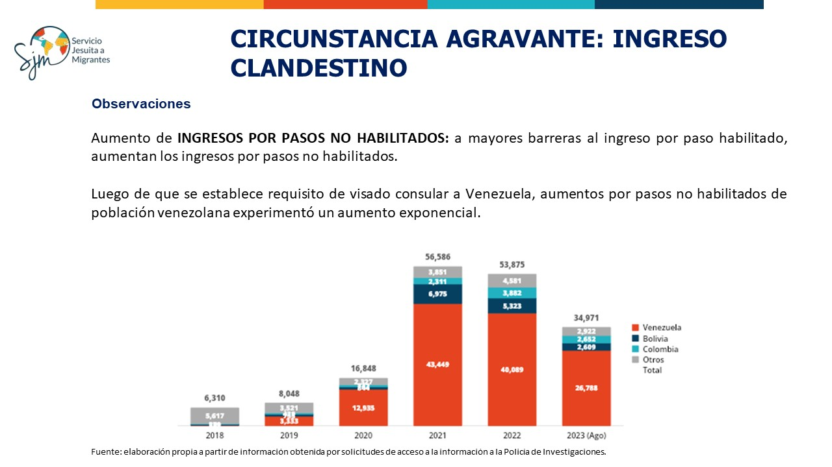

Subrayó que el proyecto presenta problemas de temporalidad en su redacción, lo que podría llevar a aplicar la agravante en casos desproporcionados. Como ejemplo, mencionó la posibilidad de sancionar con esta agravante a una persona que ingresó de manera irregular y, habiendo participado de un proceso de regularización extraordinario, comete un delito menor décadas más tarde. En la misma línea, señaló el caso de las personas que ingresan irregularmente al país y autodenuncian dicho ingreso, solicitando la calidad de refugiados. Sobre el particular, exhibió la siguiente diapositiva:

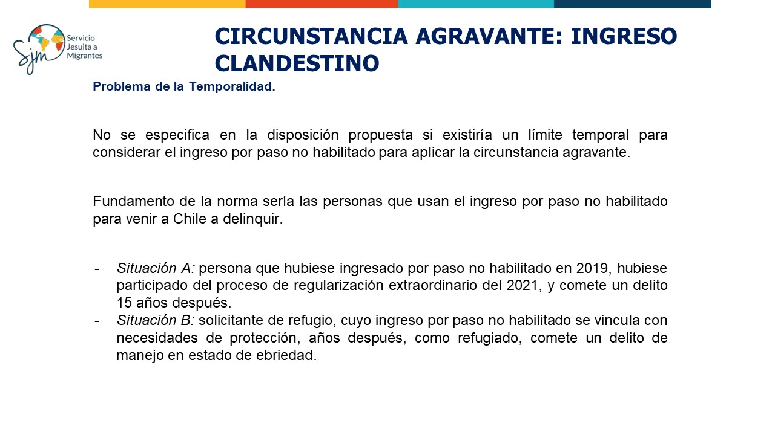

En el mismo orden de ideas, explicó que la normativa actual (artículo 4 de la ley Nº 21.325) excluye a menores de edad de sanciones migratorias. Al respecto, afirmó que no queda claro cómo se trataría su ingreso irregular al alcanzar la mayoría de edad y cometer un delito años después.

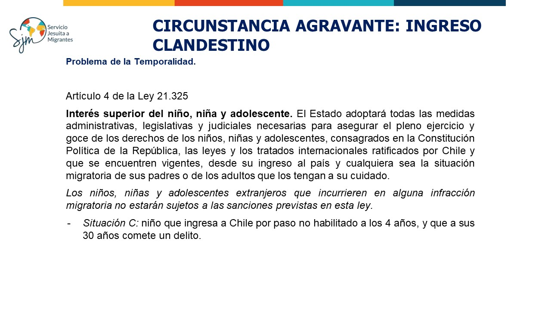

La directora señaló que el proyecto puede contradecir estándares internacionales y constitucionales, especialmente en cuanto a la igualdad ante la ley y la no discriminación. En ese contexto, resaltó que las discriminaciones no arbitrarias deben cumplir con criterios de legitimidad en cuanto a sus propósitos, adecuación, necesidad y proporcionalidad. Cuestionó si la norma propuesta en la Moción cumple con estos estándares, ya que establece un aumento de pena que no depende de la naturaleza del delito ni de las circunstancias específicas de comisión —criterios que, en su opinión, correspondería observar a las agravantes—, sino del estatus migratorio del autor. En definitiva, criticó que la propuesta podría fomentar un derecho penal del autor, al sancionar características personales en lugar de conductas específicas. Respecto a lo anterior, mostró la siguiente lámina:

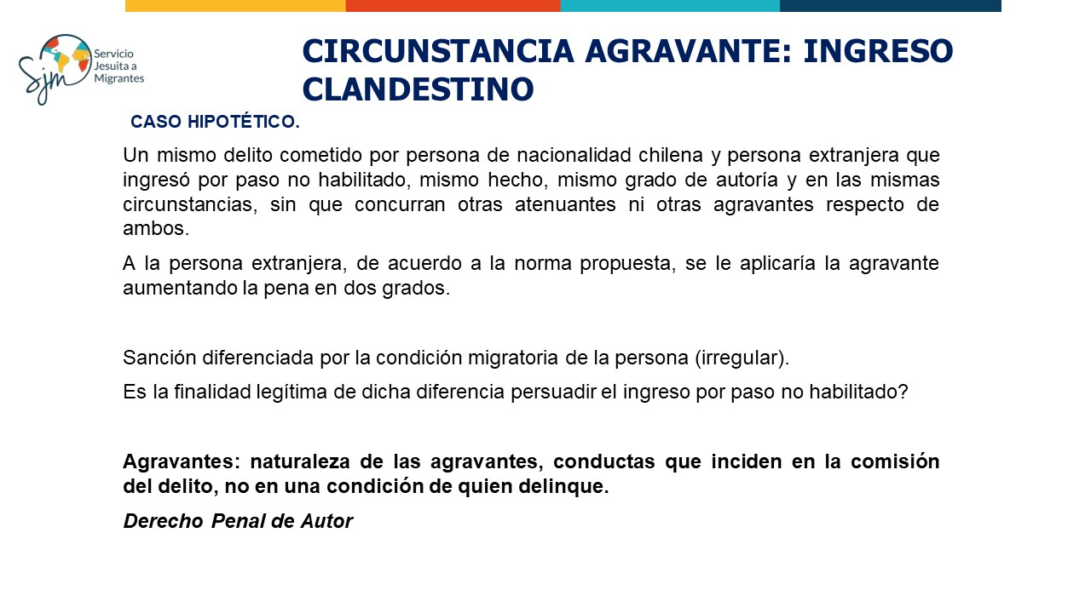

Con posterioridad, apuntó que la imposición obligatoria de un aumento de dos grados en la pena elimina la discrecionalidad judicial, rompiendo la coherencia con las reglas de determinación de penas del Código Penal —artículos 64 a 69—, que otorgan al juez un margen de decisión incluso en casos con múltiples agravantes.

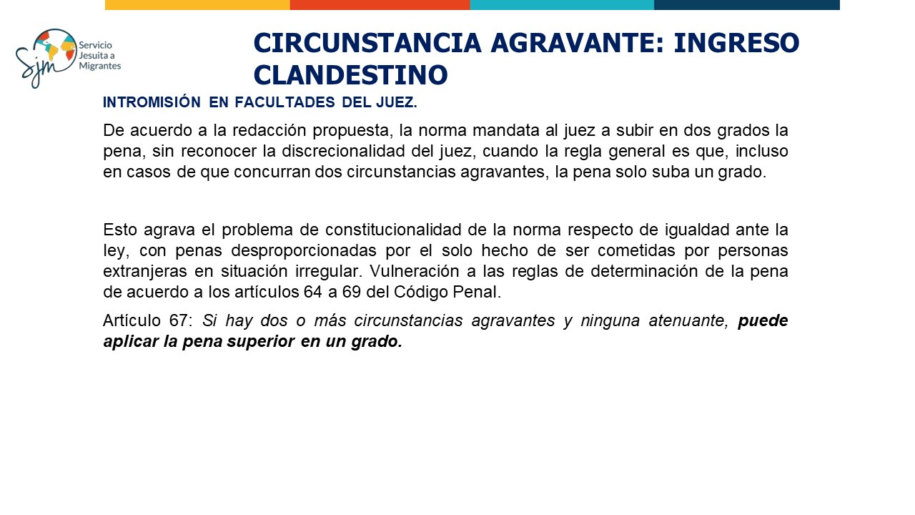

Advirtió que la medida podría ser contraproducente en términos de expulsiones: en lugar de facilitar el proceso, obligaría a mantener a personas en prisión durante años antes de ser deportadas, lo que agravaría la congestión carcelaria y los problemas prácticos asociados.

Concluyó señalando que, si el proyecto avanza sin una revisión adecuada de la técnica legislativa y la redacción, podría resultar en problemas de constitucionalidad, afectando el respeto a la institucionalidad y los marcos del Estado de Derecho. Indicó que, si el objetivo es sancionar un mayor desvalor jurídico en una persona extranjera que vulnera la ley y además delinque, deberían considerarse aspectos como la temporalidad del delito y el tipo de crimen cometido para justificar el aumento en dos grados de la pena. También subrayó que la norma debería incorporar una perspectiva que reconozca las distintas situaciones de quienes ingresan por pasos no habilitados, incluidas las necesidades específicas de niños, niñas y adolescentes. Agregó que, aunque el propósito del proyecto podría ser legítimo al sancionar un desvalor mayor, si el fin es disuadir el ingreso irregular, la norma podría terminar generando una distinción arbitraria entre ciudadanos extranjeros y chilenos. Asimismo, destacó que, según la literatura comparada, la tipificación penal del ingreso por pasos no habilitados no ha demostrado ser efectiva, ya que estas situaciones suelen estar asociadas a causas estructurales, como la crisis en Venezuela y el tráfico ilícito de personas.

El Honorable Senador señor Durana destacó que el espíritu del proyecto busca vincular los ingresos irregulares a una temporalidad. Sobre la interpretación de la expositora, consultó sobre la posibilidad de que el proyecto afecte a personas que ingresaron de manera irregular hace décadas, pero que actualmente tienen su situación migratoria regularizada, incluso con permanencia definitiva o nacionalización.

El Honorable Senador señor Ossandón expresó su interpretación sobre el objetivo del proyecto, señalando que, según su entendimiento, la agravante estaría dirigida a personas que ingresaron de manera irregular al país y permanecen en situación irregular al momento de cometer un delito. Indicó que, una vez que una persona regulariza su situación migratoria, debería quedar equiparada en derechos y obligaciones a cualquier otra persona en situación regular.

La directora jurídica del Servicio Jesuita a Migrantes, señora Gabriela Hilliger, explicó que, según la redacción actual del proyecto, la norma establece que se aplicará la agravante por haber cometido un delito "habiendo ingresado clandestinamente al país", sin establecer un límite temporal. Desde una perspectiva jurídica, esto podría interpretarse como aplicable a cualquier persona que haya ingresado de manera irregular en el pasado, independientemente de si su situación migratoria fue regularizada posteriormente.

Mencionó que esta imprecisión podría generar problemas en casos como el de una persona que participó en un proceso de regularización, como el impulsado en 2018 bajo el gobierno del Presidente Piñera. A pesar de haberse regularizado, dicha persona podría estar sujeta a la agravante simplemente por haber ingresado irregularmente al país en algún momento. Señaló que esto podría resolverse mejorando la redacción de la norma, especificando un límite temporal o distinguiendo si la persona se encuentra en situación irregular al momento de cometer el delito.

Comentó que el objetivo del proyecto parece ser identificar y sancionar a quienes ingresan al país por pasos no habilitados con el propósito de delinquir, distinguiendo a quienes representan una amenaza a la seguridad. Reconoció que este propósito podría ser legítimo, pero enfatizó que debe cumplirse con estándares internacionales y constitucionales, que exigen que cualquier distinción no sea arbitraria y cumpla con los criterios de necesidad, proporcionalidad y adecuación. En este sentido, sugirió que especificar el límite temporal y los tipos de delitos a los que se aplicaría esta agravante podría reducir los riesgos de inconstitucionalidad.

El asesor legislativo del Ministerio del Interior y Seguridad Pública, señor Rafael Collado, expresó que, sin haber tenido contacto previo con el Servicio Jesuita a Migrantes, coincidieron en algunos puntos clave mencionados por su directora. En particular, reconoció que la idea detrás del proyecto, según la lógica planteada, es legislar para sancionar a aquellas personas que se aprovechan de su ingreso por pasos no habilitados para facilitar o aumentar la clandestinidad de sus delitos. Destacó que las agravantes se aplican siempre después de la comisión del delito, lo que implica que se trata de personas que ya han infringido la ley penal.

Explicó que la idea de prevalerse del ingreso por un paso no habilitado para cometer delitos es la interpretación que se condice con la intención del proyecto, que es hacer una distinción clara entre quienes migran de manera irregular y quienes utilizan los pasos no habilitados con la intención de cometer delitos. Este enfoque, consideró, es legítimo y valioso, pero señaló que existen dificultades en la técnica legislativa del proyecto tal como está redactado actualmente: el aumento de la pena en dos grados, y la imposición de la pena accesoria de deportación tras el cumplimiento de la pena privativa de libertad. Sobre este último punto, comentó que el Ejecutivo ha impulsado —haciendo presente urgencia para su despacho— el proyecto de ley que modifica la ley N°18.216 para ampliar las hipótesis de expulsión como pena sustitutiva, correspondiente al boletín Nº 15.408-25.

Planteó que el aumento de la pena en dos grados, como propone el proyecto, podría generar problemas de proporcionalidad y representar un uso inapropiado de las agravantes dentro del sistema penal. Explicó que algunas tienen como fundamento un aumento del reproche por la culpabilidad del sujeto, y otras por la peligrosidad del mismo. En este caso, argumentó que la entrada por un paso no habilitado podría ser vista como parte de un proceso o plan delictivo cuando está vinculada con el delito cometido, cuestión que sería evaluada como un mismo hecho por el juez. En ese sentido, la agravante tendría como fundamento un reproche de culpabilidad, como lo es ejecutar el delito de noche o en despoblado. Indicó que el Ejecutivo considera válida la existencia de un agravante en estos términos.

Como alternativas, sugirió que el alcance de la agravante podría limitarse a crímenes, excluyendo su aplicación a simples delitos, de modo tal que se armonizaría con la regulación de la medida sustitutiva de expulsión, que solo se aplica a estos últimos. También señaló la posibilidad de mantener la agravante de manera general, pero con la condición de que el ingreso irregular esté vinculado a la comisión de un delito concreto, cuestión que quedaría a criterio de los tribunales, quienes evaluarían las circunstancias específicas de cada caso para determinar si el ingreso irregular formó parte del hecho delictivo.

El Honorable Senador señor Quintana agradeció la participación de la sociedad civil, destacando especialmente la contribución de la directora del Servicio Jesuita a Migrantes. Valoró que su opinión no representara una oposición absoluta al proyecto de ley, sino que ofreciera propuestas y alternativas constructivas, lo que, según señaló, enriquece el debate legislativo. Consideró que los problemas que podría representar el proyecto en cuanto a la igualdad ante la ley pueden ser despejados fácilmente, y también valoró positivamente la posibilidad de restringir la agravante solo a delitos que tengan pena de crimen.

Reflexionó sobre los ajustes necesarios en la legislación migratoria. Señaló que la Ley 21.325, aprobada en 2021, a pesar de haber sido modificada recientemente, no ha respondido completamente a las necesidades y realidades actuales. Subrayó que otros países con desafíos migratorios similares al de Chile están ajustando sus marcos legales para abordar estos problemas, y afirmó que el rol del legislador es adaptarse a estas realidades cambiantes. Resaltó el objetivo de distinguir a quienes migran para buscar empleo y aportar al país de quienes ingresan con fines delictivos, como el crimen transnacional. En este sentido, reafirmó que el proyecto no tiene un sesgo anti-inmigrante, sino que busca responder a una problemática específica, como lo son delitos graves vinculados a la migración irregular, —incluyendo casos de sicariato—, que ya se han registrado en Chile.

Explicó que no abordar este problema adecuadamente solo incrementará el debate público en torno a propuestas extremas e impracticables, como la construcción de zanjas o la instalación de explosivos en las fronteras. Defendió que el proyecto no busca sancionar el ingreso clandestino por sí mismo, sino castigar con agravantes asociadas a delitos cometidos por personas que ingresaron irregularmente. Enfatizó que este enfoque es ex post, es decir, aplicable solo a quienes ya hayan cometido un delito.

Finalmente, reconoció que el efecto disuasivo puede ser un elemento secundario, pero lo central es garantizar que los delitos graves no queden sin una sanción proporcional.

El Honorable Senador señor Ossandón destacó la dificultad de establecer una distinción clara entre personas que ingresan a Chile con la intención de delinquir y aquellas que no, subrayando que es imposible prever intenciones de este tipo. Expresó dudas sobre la idea de que alguien viaje desde Venezuela a Chile específicamente para cometer delitos, considerando más plausible que algunos ya estén habituados a estas conductas, y las cometan dondequiera que vayan. Señaló que el sentido del proyecto, según su interpretación, busca disuadir de delinquir en territorio chileno, estableciendo una sanción más severa para quienes lo hagan. Subrayó la necesidad de garantizar que cualquier normativa cumpla con los estándares legales, pero sostuvo que la inclusión de un agravante es esencial.

También mencionó que las políticas migratorias serán ineficaces si no se implementan medidas contundentes en las fronteras. Destacó el trabajo realizado por las Fuerzas Armadas en el norte del país, pero criticó el bajo presupuesto asignado, calificándolo como insuficiente para tratar adecuadamente el problema. Según el senador, es esencial que el gobierno asigne los recursos y la categoría necesarios para evitar que las fronteras se conviertan en un espacio descontrolado.

Por último, hizo hincapié en la incoherencia de convocar a las personas a autodenunciarse si no se les ofrecen soluciones para regularizar su situación migratoria.

El Jefe de Gabinete del Director Nacional del Servicio de Migraciones, señor Nicolás Torrealba, expresó su respaldo a los planteamientos presentados previamente por Rafael Collado. Además, advirtió que se debe diferenciar claramente entre medidas de control migratorio y aquellas que abordan las implicancias de seguridad relacionadas con la migración irregular, como la iniciativa en informe. En este sentido, subrayó que, como medida de incentivo para promover el ingreso regular al país, el Ejecutivo ha estado trabajando en diversos frentes, incluyendo la firma de acuerdos con Bolivia. Destacó que uno de estos acuerdos permitirá implementar la reconducción de nacionales de terceros países en colaboración con el país vecino, abordando el ingreso irregular desde un enfoque migratorio en las fronteras.

En cuanto al proyecto de ley, indicó que este apunta a las externalidades negativas de la migración, específicamente en aquellos casos donde las personas ingresan al país con la intención de cometer ilícitos. Reconoció la dificultad de establecer una conexión directa entre la intención de cometer delitos y el ingreso irregular por la frontera, pero sugirió que dicha intención puede inferirse a partir de otros actos cometidos por las personas dentro del país. Concluyó reiterando su respaldo a las ideas presentadas por Rafael Collado y resaltando el valor de separar claramente los aspectos migratorios de las implicancias de seguridad abordadas por el proyecto.

En una sesión posterior, la Subdirectora de la Unidad Especializada en Crimen Organizado y Drogas del Ministerio Público, señora Tania Gajardo, manifestó que el Ministerio Público comparte los objetivos planteados en la Moción. Explicó que la criminalización de la migración irregular fue derogada en Chile en el año 2022, lo que eliminó los delitos de ingreso clandestino y fraudulento. Para contextualizar, expuso que, durante los últimos cinco años en que estos delitos estuvieron vigentes, de un total de 9.776 ingresos por tales ilícitos, más de la mitad terminó con la aplicación de la facultad de no inicio de la investigación, y solo se dictaron 17 sentencias condenatorias. Con estas cifras, sostuvo que el Ministerio Público coincide con los fundamentos del proyecto, en cuanto a que resulta más adecuado considerar el ingreso irregular como una agravante y no como un delito autónomo.

Asimismo, advirtió que el proyecto, tal como está redactado, presenta ciertos aspectos que deberían ser revisados. Observó que no se establece un vínculo claro entre el ingreso irregular y la ejecución del delito, ni se fija un límite temporal entre ambos hechos. Indicó que la experiencia comparada en países como España, Italia, Francia y Estados Unidos muestra que las agravantes relacionadas con la “permanencia ilegal” se vinculan a dificultades para identificar al autor o a la facilitación del delito cometido, elementos que no están reflejados en la actual redacción del proyecto.

En cuanto a la terminología empleada, señaló que la palabra “clandestino” podría generar problemas de interpretación, ya que fue eliminada del ordenamiento jurídico tras la derogación del Decreto Ley 1.094 —norma en la que su definición tampoco era unívoca— y no se encuentra definida en la legislación vigente. Precisó que podría reemplazarse por “ilegal”, vocablo utilizado en el artículo 411 bis del Código Penal, que describe el ingreso al país sin cumplir los requisitos legales, incluyendo los ingresos fraudulentos.

Por otro lado, expuso que, de no precisarse temporalidad entre el ingreso y la ejecución del delito, podrían darse situaciones problemáticas, como la aplicación de la agravante a una persona que ingresó irregularmente al país, y que, años después, comete un delito durante su proceso de regularización, aun cuando ya estaba plenamente identificada y no existía dificultad alguna para individualizarla. Afirmó que esta situación podría ser desproporcionada, y se solucionaría vinculando la aplicación de la agravante a criterios como la dificultad para identificar al autor del delito o a la facilitación de su ejecución.

Respecto de la pena accesoria de deportación contemplada en el proyecto, indicó que podría entrar en conflicto con lo dispuesto en el artículo 34 de la ley Nº 18.216, que permite sustituir penas privativas de libertad por expulsión para ciertos delitos y perfiles de personas extranjeras. Señaló que sería necesario aclarar esta interacción para evitar incompatibilidades, pues la redacción actual sugiere que la deportación supone siempre cumplir íntegramente la pena privativa de libertad.

Finalmente, planteó dudas sobre la aplicación de la agravante en casos de personas que ingresaron al país siendo niños, niñas o adolescentes. Recordó que la ley Nº 21.325 establece que estos no son sancionables por infracciones administrativas vinculadas al ingreso irregular, por lo que cabría revisar si, habiendo ingresado como niños, niñas o adolescentes, correspondería aplicarles esta agravante en su vida adulta, o incluso durante la adolescencia, en caso de que cometan un delito entre los 14 y 17 años.

Como alternativa para resolver estos problemas, sugirió modificar la redacción del proyecto incorporando expresamente que la agravante se aplique cuando el ingreso ilegal haya generado una dificultad para identificar al autor del delito o haya facilitado su ejecución. Propuso también sustituir el término "clandestino" por "ilegal" y agregar una referencia expresa a la interacción con el artículo 34 de la ley Nº 18.216, de modo que se mantenga la posibilidad de sustituir penas privativas de libertad por expulsión cuando corresponda.

El asesor legislativo del Ministerio del Interior y Seguridad Pública, señor Rafael Collado, intervino para referirse a las observaciones expuestas por la subdirectora Gajardo, señalando que las indicaciones presentadas al proyecto abordan varios de los puntos planteados por el Ministerio Público.

Explicó que la indicación del Senador señor Quintana propone que la agravante consista en haber ingresado por un paso no habilitado o eludiendo el control migratorio para cometer un delito sancionado con pena de crimen, eliminando así la referencia al concepto de clandestinidad. Añadió que, respecto de los ingresos fraudulentos, estos podrían ser abordados por medio de figuras penales ya existentes, como el uso malicioso de instrumento público o privado.

Respecto a la indicación del Senador señor Flores, informó que esta plantea excluir de la aplicación de la agravante a quienes hubiesen ingresado por paso no habilitado siendo menores de 14 años, lo que, a su juicio, atiende adecuadamente a la preocupación expresada en torno a los niños, niñas y adolescentes.

Luego, sostuvo que, desde la perspectiva del Ministerio del Interior, el proyecto tiene valor al distinguir entre el ingreso irregular y aquellos casos en que se utiliza esa condición para facilitar la comisión de delitos, entendiendo que esto representa un injusto propio que justifica la agravante, añadiendo un reproche superior a quienes cometen los delitos prevaleciéndose de la clandestinidad. Precisó que el objetivo no es criminalizar la migración, sino sancionar conductas en las que una persona se vale de circunstancias como el paso no habilitado para delinquir, resaltando que esta agravante no se aplicaría exclusivamente a extranjeros, sino también a chilenos que actúen bajo las mismas condiciones.

Asimismo, recordó que el Ejecutivo tramita en paralelo el proyecto de ley que modifica la ley N° 21.325, de Migración y Extranjería, y otros cuerpos legales, en las materias que indica, correspondiente al boletín Nº 16072-06, conocido como “misceláneo de migraciones”, que contiene una agravante vinculada a la permanencia ilegal, aunque aclaró que, en caso de que la iniciativa en informe avance primero, retirarán dicha indicación del otro texto para evitar duplicidades, tal como ha ocurrido en otras iniciativas legislativas. Por último, expresó su apoyo a la indicación presentada por el Senador señor Quintana, especialmente por la similitud que guarda con la presentada por el Ejecutivo en la iniciativa antedicha.

El Presidente de la Comisión, Honorable Senador señor Flores, expresó su inquietud respecto de la indicación presentada por el Honorable Senador señor Quintana, señalando que esta podría alejarse de la idea matriz del proyecto. Precisó que el proyecto, de artículo único, busca sancionar con una agravante a quien cometa un delito habiendo ingresado ilegalmente al país, ya sea nacional o extranjero. En ese sentido, observó que, si se establece que no se aplicará la agravante a personas que, antes de cometer el delito, hubieran ingresado por paso no habilitado o utilizando documentos de identidad falsos, se estaría alterando el fundamento central de la iniciativa. Advirtió que ello podría generar un desvío de su propósito original, lo que ameritaría un mayor análisis.

El asesor legislativo del Ministerio del Interior y Seguridad Pública, señor Rafael Collado, aclaró que la indicación presentada por el Honorable Senador señor Quintana contiene dos disposiciones. La primera corresponde a una nueva versión de la agravante, reemplazando la propuesta inicial por otra redacción. La segunda introduce una figura adicional que regula la no aplicación de una atenuante bajo el mismo contenido.

Explicó que, según la interpretación del Ejecutivo, esta doble fórmula tendría por finalidad resguardar la aplicación de la expulsión judicial en los casos de simples delitos. Precisó que la pena sustitutiva de expulsión solo es procedente para simples delitos, es decir, aquellos sancionados con penas de hasta cinco años. Advirtió que, si todos los delitos fueran agravados, algunos simples delitos podrían sobrepasar ese límite temporal y, por tanto, quedar fuera de la posibilidad de ser sancionados con expulsión judicial, generando la obligación de que la persona cumpla la pena privativa de libertad en Chile.

Ante ese riesgo, señaló que la indicación del Senador señor Quintana busca limitar la agravante a los crímenes, que de todas maneras no permiten expulsión judicial, y al mismo tiempo restringir la aplicación de ciertas atenuantes para los simples delitos, con tal de evitar que, por efecto de las modificaciones, personas que podrían haber sido expulsadas terminen permaneciendo en las cárceles del país. Puntualizó que esta interpretación responde al análisis que el Ejecutivo hizo del contenido de la indicación.

El Honorable Senador señor Quintana confirmó lo expuesto por el Ejecutivo, indicando que, efectivamente, la intención de su indicación fue asegurar que la agravante se aplique en los delitos de mayor gravedad, mientras que, en el caso de los simples delitos, se restrinja la posibilidad de aplicar una atenuante. Señaló que, de este modo, se resguarda el objetivo del proyecto, al tiempo que se recoge el espíritu de diversas intervenciones realizadas durante la discusión, incluyendo las observaciones del Ministerio Público, la Defensoría Penal Pública y algunos especialistas.

El Presidente de la Comisión, Honorable Senador señor Flores, consultó por la forma en que se puede conciliar la propuesta del Ministerio Público con las indicaciones presentadas.

La Subdirectora de la Unidad Especializada en Crimen Organizado y Drogas del Ministerio Público, señora Tania Gajardo, respondió que la propuesta del Ministerio Público podría contribuir a resolver el problema identificado, especialmente considerando que, si se aplicara un aumento de dos grados a todas las penas, la disposición del artículo 34 de la ley Nº 18.216 quedaría sin aplicación en muchos casos.

Respecto a la agravante, sostuvo que, desde la experiencia de legislación comparada, sería más claro y menos problemático para los jueces si se formulara en torno a dos situaciones concretas: que el ingreso irregular haya facilitado la ejecución del delito o que haya dificultado la identificación del autor. Precisó que estas fórmulas son las utilizadas en otros sistemas jurídicos y permiten una aplicación más precisa y efectiva de la agravante.

Advirtió que, si la redacción se limita a señalar que la persona ingresó ilegalmente para cometer un delito, podría generar dificultades probatorias para el juez, quien debería acreditar que el ingreso tuvo como fin específico la comisión del delito, lo que resultaría complejo. En cambio, consideró que centrar la agravante en el aprovechamiento de la clandestinidad, como un elemento que favorece la ejecución del ilícito o complica la identificación, recoge de mejor manera el injusto que se pretende sancionar.

Finalmente, expuso que, en casos recientes y de alto conocimiento público, se ha evidenciado que algunos autores han aprovechado su situación de ingreso irregular para facilitar la comisión de delitos, lo que refuerza la pertinencia de adoptar una fórmula como la sugerida.

El Presidente de la Comisión, Honorable Senador señor Flores, planteó que existe otra situación que debe ser abordada en el proyecto, relacionada con los mayores de 14 años. Puntualizó que, está claro que no corresponde contemplar a los menores de 14 años dentro de la aplicación de la norma, dado que la responsabilidad recae más bien en los adultos a cargo y no en los propios niños y niñas.

Respecto a la incorporación de la atenuante, el asesor legislativo del Ministerio del Interior y Seguridad Pública, señor Rafael Collado, indicó que, en principio, comprenden la lógica planteada por el Senador señor Quintana y que, salvo que existan observaciones técnicas sobre su admisibilidad a la luz de las ideas matrices del proyecto, no tienen una posición contraria a dicha propuesta, aunque su enfoque principal sigue siendo la agravante.

Enfatizó que, desde la perspectiva del Ministerio, es fundamental evitar que la normativa termine afectando la aplicación de las expulsiones judiciales, dejando claro que no debe legislarse de manera que estas se dificulten. Explicó que la distinción propuesta entre simple delito y crimen busca justamente resguardar esa aplicación, limitando la restricción de la atenuante a la irreprochable conducta anterior, sin extenderla a todas las atenuantes posibles.

La Subdirectora de la Unidad Especializada en Crimen Organizado y Drogas, señora Tania Gajardo, sugirió como posible solución que todo quede resuelto dentro de la misma agravante, proponiendo que en el caso de simple delito se aumente la pena en un grado y en el de crimen en dos grados. Indicó que esta fórmula permitiría evitar el problema de excluir casos de expulsión judicial al aplicar automáticamente un aumento de dos grados en todos los delitos, además de no involucrar en el debate la modificación de atenuantes.

Explicó que, en la práctica, actualmente no se suele solicitar la aplicación de la atenuante de irreprochable conducta anterior para personas que ingresaron irregularmente, debido a que no se dispone de sus antecedentes policiales o penales. Por ello, aclaró que establecer formalmente que no se aplicará esa atenuante por falta de historial sería equivalente a la situación que ya ocurre en la realidad judicial.

En una sesión posterior, el Jefe de la División Jurídica de la Subsecretaría de Seguridad Pública, señor José Tomás Humud, expresó que el Ejecutivo valora la iniciativa del proyecto, pero manifestó una preocupación central: la redacción original de la agravante, que recae únicamente sobre el hecho de haber ingresado irregularmente al país, podría generar problemas de inconstitucionalidad por vulneración del principio de igualdad ante la ley.

Explicó que sancionar con una agravante a toda persona en situación migratoria irregular, sin considerar si su ingreso fue con fines delictivos o no, podría derivar en efectos no deseados, como equiparar a personas que ingresaron por razones humanitarias con quienes lo hicieron para delinquir. En ese sentido, sostuvo que el trato no debiera ser distinto al de un ciudadano nacional que comete el mismo delito sin agravantes.

Como alternativa, planteó que la agravante podría reformularse para que contemple elementos adicionales, como haber ingresado al país con el propósito de cometer delitos, o bien haberse aprovechado de la dificultad de identificación derivada de ese ingreso. Indicó que una posible fórmula inspirada en legislación comparada —en particular una norma italiana— sería aquella que vincula la agravante con el hecho de que el ingreso facilite la ejecución del delito o dificulte la identificación del autor.

El Honorable Senador señor Pugh expuso que deben considerarse escenarios en que actores externos ingresan al país con documentos falsos para cometer delitos de alta gravedad, como asesinatos por encargo o ejecuciones extrajudiciales, aludiendo a casos recientes en Europa. Señaló que el uso de identidades falsas, suplantación con documentos robados o incluso creados mediante inteligencia artificial representa un desafío global que también afecta a Chile, donde —advirtió— existen personas que no han querido identificarse y de las que el Estado no tiene ningún antecedente.

En ese contexto, argumentó que una agravante penal adecuadamente formulada permitiría distinguir entre quienes han transgredido deliberadamente los mecanismos de identificación y quienes no, permitiendo un trato diferenciado y más justo ante la ley.

La Honorable Senadora señora Pascual planteó dos inquietudes respecto del proyecto en discusión. En primer lugar, expresó su interés en presentar indicaciones propias, considerando las observaciones formuladas por el Ejecutivo, las que —recordó— ya habían sido planteadas en una sesión anterior.

En segundo término, manifestó su preocupación por el aumento de la pena en dos grados que propone la moción, señalando que ello podría tener implicancias relevantes desde el punto de vista penal y que, por tanto, sería necesario revisar de forma sistémica y armónica con el resto de la legislación.

El Honorable Senador señor Pugh planteó que deben diferenciarse claramente dos hipótesis dentro del debate sobre la agravante. La primera, referida a personas que no han querido regularizar su situación migratoria y de quienes el Estado no tiene antecedente alguno. La segunda, relativa a quienes ingresan al país utilizando documentos de identidad falsos con el propósito de cometer delitos.

Sostuvo que estas dos situaciones tienen naturalezas distintas y, por tanto, pueden ser abordadas separadamente en el marco normativo. En ese sentido, estimó que sería razonable contemplar un aumento de pena de dos grados para quienes incurren en la segunda hipótesis, al tratarse de una conducta más deliberada y agravada.

- - -

A continuación, se efectúa una relación de las indicaciones presentadas al texto aprobado en general y de los acuerdos adoptados a su respecto por la Comisión.

ARTÍCULO ÚNICO

Respecto al artículo único se presentaron las indicaciones N^{os} 1, 2, 3, 4 y 5:

La indicación N°1, del Honorable Senador señor Quintana, para sustituirlo por el siguiente:

“- Para agregar en el Nº 6 del artículo 11 del Código Penal, a continuación del punto a parte, que pasa a ser punto seguido, la siguiente frase:

“No se aplicará esta circunstancia a la persona que, con anterioridad a la comisión del delito, hubiere ingresado al territorio nacional por paso no habilitado o utilizando documentos de identidad falsos.”.

- Para agregar en el artículo 12 del Código Penal, la nueva circunstancia agravante Nº 25ª:

“Haber ingresado por un paso no habilitado o eludiendo el control migratorio para cometer un delito asignado con pena de crimen.”.”.

La indicación Nº2, del Honorable Senador señor Flores, para sustituirlo por el siguiente:

“Artículo único: Agregase una nueva circunstancia agravante en el artículo 12 del Código Penal, del siguiente tenor:

“25ª. Cometer el delito habiendo ingresado por paso no habilitado y encontrándose en el país en situación migratoria irregular al momento de la comisión del ilícito.

Se excluirá de la aplicación de dicha agravante a quienes hubiesen ingresado por paso no habilitado siendo menores de catorce años.”.”.

La indicación Nº3, de S.E. el Presidente de la República, para reemplazarlo por el siguiente:

“Artículo único.- Agrégase, en el artículo 12 del Código Penal, el siguiente numeral 25°, nuevo:

“25°Haber ingresado por un paso no habilitado o eludiendo el control migratorio para cometer un delito asignado con pena de crimen.”.”.

La indicación Nº4, de la Honorable Senadora señora Pascual, para sustituirlo por el siguiente:

“Artículo único: Agregase una nueva circunstancia agravante en el artículo 12 del Código Penal, del siguiente tenor:

“Haber ingresado por un paso no habilitado o eludiendo el control migratorio para cometer un delito asignado con pena de crimen.

No aplicará dicha agravante a quienes hubieren ingresado por paso no habilitado o eludiendo el control migratorio siendo menores de dieciocho años.”.”.

La indicación Nº5, del Honorable Senador señor Durana, para sustituirlo por el siguiente:

“Artículo único: Incorpórase la siguiente circunstancia agravante, nueva, en el artículo 12 del Código Penal:

“Cometer el delito o participar en él habiendo ingresado por paso no habilitado al país o eludiendo el control migratorio, manteniendo dicha situación migratoria irregular al momento de su comisión, y valiéndose de ella.

No se aplicará esta circunstancia a quienes hubieren ingresado por paso no habilitado al país o eludiendo el control migratorio siendo menores de dieciocho años.”.”.

En una sesión posterior, el Presidente de la Comisión, Honorable Senador señor Durana, dio inicio al debate de las indicaciones presentadas.

El Jefe de la División Jurídica de la Subsecretaría de Seguridad Pública, señor José Tomás Humud, informó que, tras diversas reuniones de la mesa técnica sobre el proyecto de ley, el principal punto de disenso se centró en la necesidad —planteada por algunos asesores y por el Ejecutivo— de que la agravante contemple una conexión clara entre el ingreso irregular al país y la comisión del delito.

Explicó que la preocupación radica en que la agravante no se aplique por el solo hecho de encontrarse en situación migratoria irregular, sino únicamente a quienes se aprovechan de dicha condición para delinquir, ya sea porque ingresaron específicamente con ese propósito o porque se valen de la ausencia de una identidad oficial para dificultar su identificación y evitar la acción de la justicia.

Señaló que, en conversaciones recientes con asesores, se alcanzó una fórmula que podría someterse a la evaluación de la comisión, consistente en agregar a la propuesta trabajada la idea de que la agravante se aplique a quienes mantengan la situación irregular y se valgan de ella. Indicó que, con esta redacción, el Ejecutivo se daría por conforme.

A continuación, se presentó la siguiente indicación, rubricada por el Presidente de la Comisión, Honorable Senador señor Durana:

“Cometer el delito o participar en él habiendo ingresado por paso no habilitado al país o eludiendo el control migratorio, manteniendo dicha situación migratoria irregular al momento de su comisión, y valiéndose de ella.

No se aplicará esta circunstancia a quienes hubieren ingresado por paso no habilitado al país o eludiendo el control migratorio siendo menores de dieciocho años.”.

Dicha indicación fue signada con el número 5.

El Presidente de la Comisión, Honorable Senador señor Durana, puso en discusión la indicación Nº5.

Enseguida, el Honorable Senador señor Pugh apoyó la indicación presentada, argumentando que su objetivo es sancionar con una agravante a quienes cometen o participan en delitos mientras se mantienen en una situación migratoria irregular, valiéndose de ella. Explicó que, en la práctica, muchas personas ingresan al país sin documentación alguna, sin entregar una dirección ni someterse a ningún tipo de control, lo que dificulta su identificación por parte de las autoridades.

Planteó que una de las hipótesis centrales que justificarían esta agravante es la búsqueda de impunidad mediante la ocultación de la identidad. En estos casos, señaló que el Estado se ve imposibilitado de saber quiénes son esas personas, de requerir antecedentes a otros países, o incluso de verificar si se encuentran en listas internacionales como las que mantiene Interpol. Esta situación, sostuvo, representa un serio problema de seguridad.

Luego, enfatizó que existe una notable asimetría entre quienes voluntariamente se someten a procesos de identificación —proporcionando datos, entregando su ubicación y permitiendo la toma de muestras de biometría— y quienes optan por mantenerse en la irregularidad, evadiendo todo control. Afirmó que esta segunda situación puede ser utilizada como una forma de cobertura para cometer delitos, ya que sin identidad ni domicilio conocido no se puede emitir una orden efectiva de detención ni asegurar el cumplimiento de las sanciones.

Advirtió que esta práctica no solo se presenta de manera individual, sino también en contextos de crimen organizado y trata de personas, donde los documentos de las víctimas son destruidos deliberadamente. Concluyó que el fondo del debate radica en cómo se puede utilizar la falta de identidad como una condición para evadir la justicia, lo que justificaría la incorporación de la agravante en comento. Finalmente, invitó a reflexiona acerca de los motivos por los que una persona se mostraría reticente al control migratorio regular.

El Jefe de la División Jurídica de la Subsecretaría de Seguridad Pública, señor José Tomás Humud, planteó una inquietud técnica respecto de la redacción de la agravante propuesta. Observó que el texto indica “cometer el delito o participar en él”, fórmula que no se utiliza en los restantes numerales del artículo 12 del Código Penal, donde todas las agravantes se refieren únicamente a la comisión del delito, sin explicitar la participación.

Explicó que las agravantes del artículo 12 se aplican tanto a autores como a partícipes, sin necesidad de incluir esa distinción de manera expresa. Por ello, manifestó su preocupación respecto a que al introducir esta fórmula exclusivamente en el nuevo numeral, se pudiera interpretar que en el resto de las agravantes solo se aplica a los autores del delito.

La Honorable Senadora señora Pascual, por intermedio de la Presidencia, realizó una consulta al asesor del Ejecutivo, buscando confirmar que la propuesta de eliminar la expresión "o participar en él" no obedece a un afán de excluir a los partícipes de la aplicación de la agravante, sino únicamente a mantener la coherencia técnica y la unidad legislativa del artículo 12 del Código Penal, en el que todas las agravantes se formulan en términos de "cometer el delito", o similares.

Aclaró que su inquietud apuntaba a que quedara constancia, para efectos de la historia de la ley, de que la intención es que la agravante también sea aplicable a quienes participan en la comisión del delito, aunque ello no se exprese de forma literal, en línea con lo que ocurre con las demás agravantes del mismo artículo.

El Jefe de la División Jurídica de la Subsecretaría de Seguridad Pública, señor José Tomás Humud, confirmó que esa era, efectivamente, la razón técnica detrás de la sugerencia.

El Presidente de la Comisión, Honorable Senador señor Durana, observó que el número 21 del artículo 12 del Código Penal ya contempla expresamente la fórmula “cometer el delito o participar en él”. Con ello, puso en duda la necesidad de eliminar esa expresión de la nueva agravante, sugiriendo que ya existe un precedente legislativo dentro del mismo artículo que la incorpora.

El Jefe de la División Jurídica de la Subsecretaría de Seguridad Pública, señor José Tomás Humud, reconoció que se trata de una agravante incorporada en una reforma relativamente reciente y, en vista de ello, señaló que, a priori, no existiría inconveniente en que la misma fórmula se mantenga en la redacción de la nueva agravante.

La Honorable Senadora señora Pascual expresó una inquietud respecto a la redacción de la agravante propuesta, en particular sobre la frase “manteniendo dicha situación migratoria irregular al momento de su comisión”. Manifestó estar de acuerdo con la incorporación de la expresión “valiéndose de ella”, pero planteó dudas sobre si el núcleo del agravante recae en la comisión del delito bajo una condición migratoria irregular, o si está sancionando simplemente el hecho de mantener esa condición.

Explicó que su duda surge de la posibilidad de que una persona haya ingresado por paso no habilitado, pero que luego, en algún momento, haya regularizado su situación migratoria. En ese caso, consultó por la forma en que opera la agravante.

El Jefe de la División Jurídica de la Subsecretaría de Seguridad Pública, señor José Tomás Humud, respondió a la consulta de la Honorable Senadora señora Pascual confirmando que, conforme a la redacción propuesta, si una persona ingresó de manera irregular pero posteriormente regularizó su situación migratoria, no se le aplicaría la agravante. Aclaró que la agravante está condicionada a que la persona mantenga la situación migratoria irregular al momento de cometer el delito, valiéndose de ella.

El Presidente de la Comisión, Honorable Senador señor Durana, intervino para puntualizar que la agravante opera si, al momento de la comisión del delito, se constata que la persona mantenía una situación migratoria irregular. A continuación, puso en votación la Indicación Nº5.

- Puesta en votación la indicación Nº5, fue aprobada por la unanimidad de los miembros presentes de la Comisión, Honorables Senadores señora Pascual y señores Durana y Pugh.

La Honorable Senadora señora Pascual argumentó su voto afirmativo señalando que lo hacía en apoyo al trabajo técnico desarrollado por todos los asesores a lo largo de la discusión. Manifestó que, si bien hubiese preferido votar a favor de su propia indicación —que contemplaba una distinción según el tipo de delito, específicamente en relación con aquellos sancionados con penas de crimen—, valoraba que la redacción finalmente aprobada excluyera expresamente a los menores de 18 años del ámbito de aplicación de la agravante. Destacó además que el nuevo texto permite acotar de mejor manera el contenido y los efectos de la norma.

Enseguida, el Presidente de la Comisión, Honorable Senador señor Durana, puso en votación la Indicación Nº1.

El Honorable Senador señor Pugh intervino para señalar que la indicación presentada por el Honorable Senador señor Quintana contiene dos elementos distintos: por un lado, una agravante penal —que estaría solucionada en la indicación Nº5—, y por otro, una disposición que excluye la posibilidad de aplicar una determinada atenuante, específicamente la de irreprochable conducta anterior, en ciertos casos vinculados al ingreso irregular.

Planteó que ambas hipótesis deben ser analizadas por separado y evaluadas en su mérito, ya que corresponden a efectos jurídicos distintos. Solicitó expresamente conocer la postura del Ejecutivo sobre esta materia antes de tomar una decisión definitiva.

El Jefe de la División Jurídica de la Subsecretaría de Seguridad Pública, señor José Tomás Humud, respondió al Honorable Senador señor Pugh señalando que la opción de establecer una prohibición de aplicar la atenuante de irreprochable conducta anterior fue efectivamente considerada durante las discusiones técnicas entre asesores.

Indicó que, tras el análisis, se acordó que lo adecuado era optar por una sola fórmula, ya que tanto la agravante como la exclusión de una atenuante constituyen circunstancias modificatorias de la responsabilidad penal que regulan un mismo supuesto. Explicó que, conforme al principio non bis in idem —que prohíbe el doble castigo por un mismo hecho—, el juez no podría aplicar ambas simultáneamente. Añadió que, además, este criterio fue discutido con el Ministerio Público, y que se concluyó que lo más conveniente era consagrar la agravante, en lugar de establecer una restricción expresa a las atenuantes.

- Puesta en votación la Indicación Nº1, fue rechazada por la unanimidad de los miembros presentes de la Comisión, Honorables Senadores señora Pascual y señores Durana y Pugh.

Posteriormente, el Presidente de la Comisión, Honorable Senador señor Durana, puso en votación la Indicación Nº2.

Los miembros presentes de la Comisión consideraron que, si bien el contenido de la indicación Nº2 era similar al aprobado en la indicación Nº5, debía ser rechazada, pues contemplaba una edad para excluir la aplicación de la agravante sustantivamente distinta a la propuesta en esta última.

- Puesta en votación la Indicación Nº2, fue rechazada por la unanimidad de los miembros presentes de la Comisión, Honorables Senadores señora Pascual y señores Durana y Pugh.

A continuación, el Presidente de la Comisión, Honorable Senador señor Durana, puso en votación la Indicación Nº3.

- Puesta en votación la Indicación Nº3, fue rechazada por la unanimidad de los miembros presentes de la Comisión, Honorables Senadores señora Pascual y señores Durana y Pugh.

Luego, puesta en discusión la Indicación Nº4, fue retirada por su autora, la Honorable Senadora señora Pascual.

- - -

TEXTO DEL PROYECTO

En virtud de los acuerdos anteriores, la Comisión de Seguridad Pública tiene el honor de proponer a la Sala la aprobación, en general y particular, del siguiente:

- - -

PROYECTO DE LEY:

“Artículo único: Incorpórase la siguiente circunstancia 26ª en el artículo 12 del Código Penal:

“26ª. Cometer el delito o participar en él habiendo ingresado por paso no habilitado al país o eludiendo el control migratorio, manteniendo dicha situación migratoria irregular al momento de su comisión, y valiéndose de ella.

No se aplicará esta circunstancia a quienes hubieren ingresado por paso no habilitado al país o eludiendo el control migratorio siendo menores de dieciocho años.”.”.

- - -

ACORDADO

Acordado en sesiones celebradas los días: 12 de agosto de 2024, con asistencia de los Honorables Senadores señores Iván Flores (Presidente), señora Paulina Vodanovic y señores José Miguel Durana y Jaime Quintana; 24 de septiembre de 2024, con asistencia de los Honorables Senadores señores Iván Flores (Presidente), José Miguel Durana, Manuel José Ossandón y Jaime Quintana; 14 de enero de 2025, con asistencia de los Honorables Senadores señores Iván Flores (Presidente), José Miguel Durana, Manuel José Ossandón, Gastón Saavedra (reemplaza a Senadora señora Paulina Vodanovic) y Jaime Quintana; 3 de marzo de 2025, con asistencia de los Honorables Senadores señores Iván Flores (Presidente), Juan Luis Castro (reemplaza a Senadora señora Paulina Vodanovic), Iván Moreira (reemplaza a Senador señor José Miguel Durana), Manuel José Ossandón y Jaime Quintana; 8 de abril de 2025, con asistencia de los Honorables Senadores señor José Miguel Durana (Presidente), señoras Claudia Pascual y Paulina Vodanovic, y señor Kenneth Pugh (reemplaza a Senador señor Manuel José Ossandón); y 22 de abril de 2025, con asistencia de los Honorables Senadores señor José Miguel Durana (Presidente), señora Claudia Pascual y señor Kenneth Pugh.

Sala de la Comisión, a 28 de abril de 2025
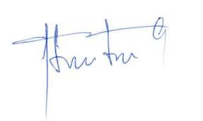

JUAN PABLO LIBUY GARCÍA
Abogado Secretario de la Comisión

RESUMEN EJECUTIVO

INFORME DE LA COMISIÓN DE SEGURIDAD PÚBLICA, RECAÍDO EN EL PROYECTO DE LEY, EN PRIMER TRÁMITE CONSTITUCIONAL, QUE MODIFICA EL CÓDIGO PENAL, PARA CONSIDERAR COMO CIRCUNSTANCIA AGRAVANTE EL INGRESO CLANDESTINO AL PAÍS. (BOLETÍN Nº 17.026-07).
_______________________________________________________________

I. OBJETIVO DEL PROYECTO PROPUESTO POR LA COMISIÓN: Establecer una agravante penal para quienes cometan delitos valiéndose de su situación migratoria irregular al momento de los hechos, tras haber ingresado por paso no habilitado o eludiendo el control migratorio, y siempre que se trate de mayores de dieciocho años al momento de su ingreso ilegal.

II. ACUERDOS:
Indicación N° 1: rechazada (unanimidad 3x0)
Indicación N° 2: rechazada (unanimidad 3x0)
Indicación N° 3: rechazada (unanimidad 3x0)
Indicación N° 4: retirada
Indicación N° 5: aprobada (unanimidad 3x0).

III. ESTRUCTURA DEL PROYECTO APROBADO POR LA COMISIÓN: consta de un artículo permanente.

IV. NORMAS DE QUÓRUM ESPECIAL: No hay.

V. URGENCIA: “Simple”.

VI. ORIGEN E INICIATIVA: Senado. Moción de los Honorables Senadores señora Vodanovic y señores Durana, Flores, Ossandón y Quintana

VII TRÁMITE CONSTITUCIONAL: primer trámite constitucional.

VIII. INICIO TRAMITACIÓN EN EL SENADO: 6 de agosto de 2024.

IX. TRÁMITE REGLAMENTARIO: primer informe. Pasa a Comisión de Constitución, Legislación, Justicia y Reglamento.

X. LEYES QUE SE MODIFICAN O QUE SE RELACIONAN CON LA MATERIA: Código Penal. Ley N° 21.325, de Migración y Extranjería.

Valparaíso, a 28 de abril de 2025.

JUAN PABLO LIBUY GARCÍA
Abogado Secretario de la Comisión

A continuación, se consigna el enlace de cada una de las sesiones, transmitidas por TV Senado, que la Comisión dedicó al estudio del proyecto: - 12 de agosto de 2024: https://tv.senado.cl/tvsenado/comisiones/permanentes/seguridad-publica/comision-de-seguridad-publica/2024-08-09/102542.html - 24 de septiembre de 2024: https://tv.senado.cl/tvsenado/comisiones/permanentes/seguridad-publica/comision-de-seguridad-publica/2024-09-24/070204.html - 14 de enero de 2025: https://tv.senado.cl/tvsenado/comisiones/permanentes/seguridad-publica/comision-de-seguridad-publica/2025-01-14/062015.html - 3 de marzo de 2025: https://tv.senado.cl/tvsenado/comisiones/permanentes/seguridad-publica/comision-de-seguridad-publica/2025-03-03/114935.html - 8 de abril de 2025: https://tv.senado.cl/tvsenado/comisiones/permanentes/seguridad-publica/comision-de-seguridad-publica/2025-04-08/080924.html - 22 de abril de 2025: https://tv.senado.cl/tvsenado/comisiones/permanentes/seguridad-publica/comision-de-seguridad-publica/2025-04-22/074440.html
“21ª. Cometer el delito o participar en él motivado por la ideología, opinión política, religión o creencias de la víctima; la nación, raza, etnia o grupo social a que pertenezca; su sexo, género, orientación sexual, identidad de género, edad, filiación, apariencia personal o la enfermedad o discapacidad que padezca.”.

